REQUERIMENTO Nº 779/2021

Súmula – Requeiro informações ao Poder Executivo Municipal, na pessoa do Excelentíssimo Senhor Prefeito Igor Soares Ebert, se há projeções para se criar no município programas de incentivo ao uso de fontes renováveis de baixo impacto ambiental e promoção de ações de conscientização ao uso racional da água, nesta municipalidade.

REQUEIRO à Mesa, na forma regimental vigente, seja oficiado ao Poder Executivo Municipal, na pessoa do Excelentíssimo Senhor Prefeito Igor Soares Ebert, e informe a esta Casa de Leis se há projeções para se criar no município programas de incentivo ao uso de fontes renováveis de baixo impacto ambiental e promoção de ações de conscientização ao uso racional da água, nesta municipalidade.

Justificativa
Senhor Presidente; -
Senhores Vereadores; -
Senhoras Vereadoras; -

A energia sustentável é a energia obtida a partir de recursos inesgotáveis e, por definição, é a energia que atende às necessidades do presente sem comprometer a capacidade das gerações futuras. Bons exemplos de energia sustentável são a energia solar, eólica e hídrica. O uso de fontes renováveis também auxilia no uso racional da água, que com a devida promoção de ações ao uso consciente do mesmo, levará à conservação que instigará práticas, técnicas e tecnologias que irão proporcionar a melhoria e a eficácia do seu uso.
Caso haja informações ou estudos para implantação de projetos similares a este, peço a gentileza do envio de resposta a esta Casa de Leis. Por isso contamos com o apoio dos nobres pares para aprovação do projeto em questão.

Sala das Sessões Bemvindo Moreira Nery, 03 de março de 2021.
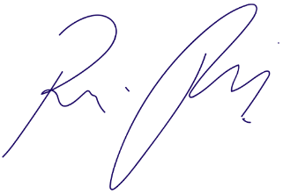

Vereador Rafael Alan de Moraes Romeiro
Professor Rafael
Presidente
PODEMOS

